PŘIPOMÍNKOVÁNÍ ÚPD - postup

Požadavky na dokumentace pro projednávání ÚPD:
Pro účely připomínkování (pořizovatel doplní fázi projednání) budou dodány výkresy ÚPD s těmito náležitostmi:
- Textová i grafická část ÚPD ve formátu PDF.
- Elektronickou verzi ve strojově čitelném formátu
  - data budou předána dle obecných požadavků na digitální zpracování vektorových dat dle Standardu MMR a to v rozsahu přílohy č. 19 - 23 vyhlášky č. 500/2006 Sb.
  - V rámci elektronické verze (vrstva RZV_p) budou vytvořeny infotexty (v rámci dalšího sloupce
    - budou zpracovány pro úplné znění nebo pro projednávanou změnu;
    - v rámci vrstvy RZV_p bude každou kategorii s rozdílným způsobem využití, uveden regulativ plochy včetně specifických podmínek pro konkrétní návrhové plochy;
    - textové soubory musí být vytvářeny v koordinaci s polygony ploch s rozdílným způsobem využití, ploch a koridorů Georeferencovaný (umístěný) TIF v souřadnicích S-JTSK.
- Georeferencovaný (umístěný) TIF v souřadnicích S-JTSK;
  - bez katastrální mapy;
  - bez vrstevnic.
- Legendy
  - pro každý výkres bude vytvořen soubor ve formátu png, který bude obsahovat legendu k výkresu;
  - legenda bude korespondovat s grafickou částí výkresu. Každá entita vyskytující se ve výkresu musí být vysvětlena v legendě příslušného výkresu.

Založit údaje o ÚPD do evidence ILAS/IKAS
Zaslat na Registrační list na Mgr. Petr Jirásek, tel.: 564 502 220, Jirasek.P@kr-vysocina.cz
nebo Ing. Lenka Ryšavá, tel.: 564 502 270, Rysava.L@kr-vysocina.cz. Postačí pouze pro založení ÚPD do evidence ILAS/IKAS.

Zaslat georeferencované rastry na Krajský úřad Kraje Vysočina
A to na adresy:
Mgr. Petr Jirásek, tel.: 564 502 220, Jirasek.P@kr-vysocina.cz
Mgr. Jana Wasserbauerová, tel.: 564 502 211, Wasserbauerova.J@kr-vysocina.cz

Krajský úřad Kraje Vysočina mapové služby vypublikuje a zašle zpět pořizovateli, který na základě nich vytvoří v rámci projednávání ÚPD (Správy mapových služeb) svou vlastní mapovou kompozici.

4. Zaslat plochy RZV

3. Příprava mapových služeb
Po přihlášení do Portálu (https://pupo.kr-vysocina.cz/) v sekci MŮJ PORTÁL kliknout na položku Rozcestník T-WIST server (https://gispbox.kr-vysocina.cz). V rozcestníku kliknout na „Správa mapových služeb“.

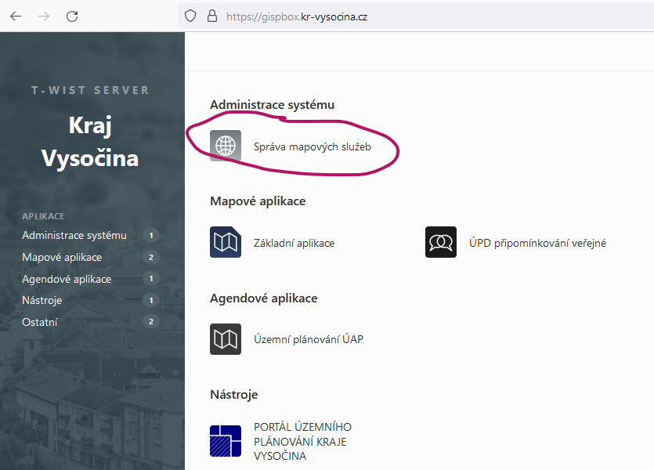

Vytvoření kategorie
Pro každé připomínkování vytvoříme v číselníku Kategorie služeb novou položku.

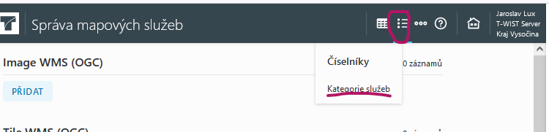

Nová položka se vytváří kliknutím na ikonu plus vpravo nahoře. Následně je potřeba vyplnit všechny položky, především Název je důležitý, ten se objeví v mapové aplikaci jako popis skupiny vrstev.

Kategorii služeb vyplňte analogicky jako obrázek níže.
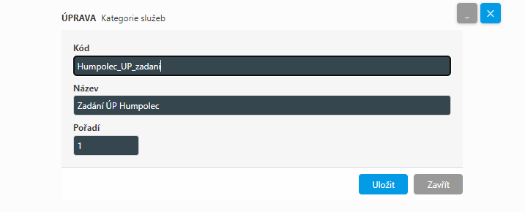

Přidání služeb
Po vytvoření kategorie se vrátíme zpět do aplikace „Správy mapových služeb“, kde nahrajeme jednotlivé služby, které máme k dispozici. Těmto službám přiřadíme vytvořenou kategorii, čímž zajistíme, že se nám budou objevovat v nové mapové aplikaci.

Klikneme na Přidat v “Image ArcGIS Rest Service”. Vyplníme všechny povinné (tmavé) položky. Název je název vrstvy, který se bude zobrazovat v mapové aplikaci. Důležité je vyplnit URL, na které je služba k dispozici. Formát služby musí být službou podporován.

Přidáme tedy službu do Image ArcGIS Rest Service. A vyplníme následující položky.
- Název: Název výkresu
  - Např. Hlavní výkres
- Kategorie: Vybereme námi vytvořenou novou kategorii služeb
  - Např. Návrh ÚP Kadov pro společné jednání
- Url: Zkopírujeme url adresu vypublikované služby, kterou Vám zaslal krajský úřad nebo jí získáte ze seznamu publikovaných služeb na adrese: https://mapy.kr-vysocina.cz/pupo_ags1/rest/services/Pripominkovani_UPD. Kde se vyberete svou obec, kterou chcete projednávat. A Url adresu poté zkopírujte do formuláře (např. https://mapy.kr-vysocina.cz/pupo_ags1/rest/services/Pripominkovani_UPD/Kadov/MapServer)
- Formát služby:
  - Formát služby vždy zůstává stejný a to png32
- Vrstvy: Vyplníme číslo vrstvy, které je uvedené u vypublikované služby daného výkresu v závorce
  - Např. 0
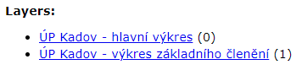

- Pořadí vykreslování: Uvedeme, v jakém pořadí budou jednotlivé výkresy zobrazeny v mapové aplikaci. Pozor aplikace je poté prezentuje v obráceném pořadí. Takže výkres, který chceme zobrazovat jako první, musí mít nejvyšší číslo pořadí.
- Copyright: Uvedeme název projektanta nebo orgán územního plánování

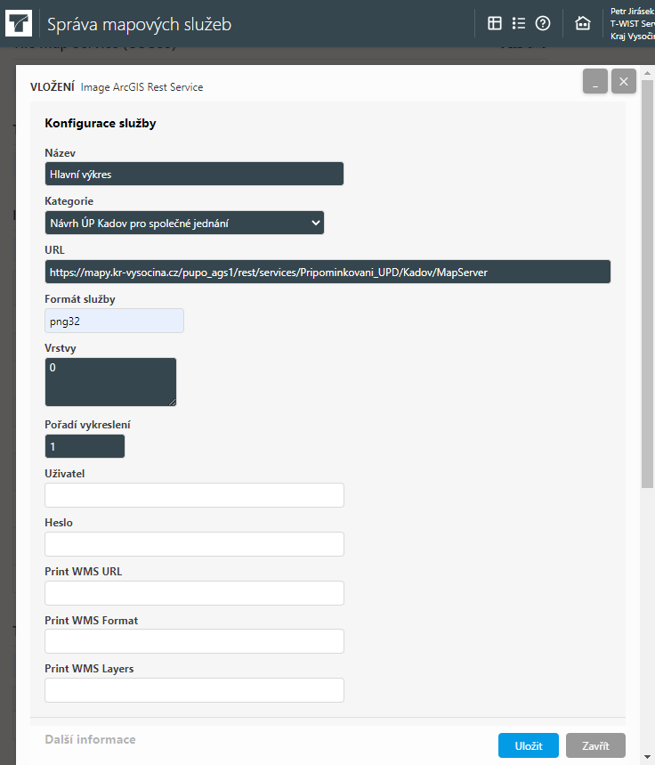

- Legendy: Zaškrtneme „Legenda“ a doplníme URL legendy: Legendy
  - Např. https://gispbox.kr-vysocina.cz/ost/gp-up/upd/dokumenty/brow_upload.php?frame&AGENDA=doc&RECORD_ID=47138613&TYP=7,8,9,17
  - 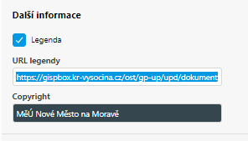

Služby jsou vidět i v pravém okně (mapová aplikace), takže můžeme zkontrolovat, jestli se správně zobrazují.

3. Vytvoření mapového projektu
V rozcestníku T-WIST Serveru (https://gispbox.kr-vysocina.cz) klikněte na “ÚPD Připomínkování veřejné”, čímž se spustí mapová aplikace. V pravém panelu klikněte na Další vrstvy a přidejte vrstvy, které chcete mít v mapové aplikaci zobrazené. Zapneme a vypneme zobrazování vrstev dle potřeby. Nastavíme správný výřez mapy a případně zvolíme i podkladovou mapu.

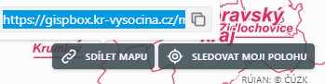
Pokud je mapa připravena, tak vpravo dole klikneme na “Sdílet mapu”  a zkopírujeme odkaz.

Podobně se vytváří i interní mapa v aplikaci “ÚPD Připomínkování interní”.

4. Vytvoření připomínkování
V rozcestníku T-WIST Serveru (https://gispbox.kr-vysocina.cz) klikněte na Projednání ÚPD. V následujícím menu opět vyberte Projednání ÚPD a dostaneme seznam Projednání. Pro vytvoření nového klikněte na ikonu Plus vpravo nahoře.

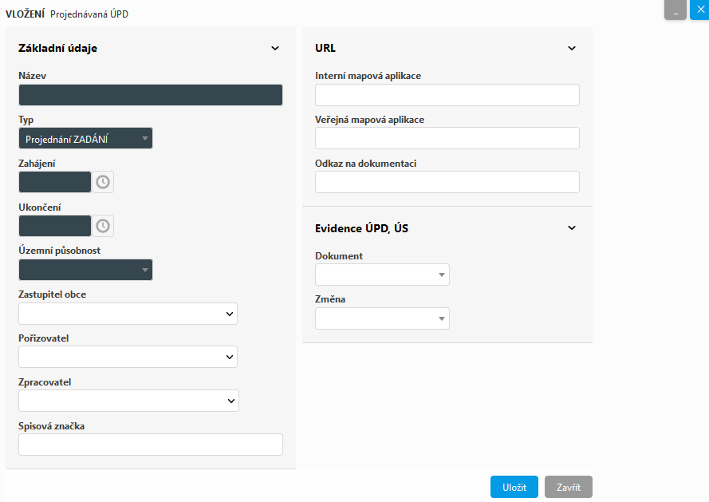

Vyplníme tedy následující položky:
Základní údaje:
- Název: Název projednání
  - Např. „Územní plán Kadov“
- Typ: Vybereme typ projednání
  - Např.: „Společné jednání o NÁVRHU“
- Zahájení: Zvolíme datum zahájení projednání, od kterého bude přístupný v aplikaci
- Ukončení: Zvolíme datum ukončení projednání
- Územní působnost: Vybereme ORP

URL:
- Interní mapová aplikace: Vložíme odkaz, kde se nachází námi vytvořený mapový projekt, který jsme získali v předchozím kroku přes tlačítko „sdílet mapu“
- Veřejná mapová aplikace: Vložíme odkaz, kde se nachází námi vytvořený mapový projekt, který jsme získali v předchozím kroku přes tlačítko „sdílet mapu“
- Odkaz může být stejný jak pro interní či veřejnou aplikaci. “Odkaz na dokumentaci”, pak se bude ve veřejné aplikaci objevovat jen tento odkaz a ne odkaz na mapovou aplikaci.
- Odkaz na dokumentaci: Vložíme odkaz, kde je zveřejněna textová část ÚPD.
  - Např. Stránky obce, stránky ORP, PÚPO

Evidence ÚPD, ÚS
- Dokument: Zvolíme ÚPD, kterého se projednávání dotýká
- Změna: Pokud projednáváme i změnu, zvolíme zde dotyčnou změnu.

Ostatní údaje jsou dobrovolné.

Pouze mezi daty „Zahájení“ a „Ukončení“ se bude projednání zobrazovat i ve veřejné aplikaci.

Působnost projednávání:
V rozcestníku T-WIST Serveru (https://gispbox.kr-vysocina.cz) klikněte na „Projednání ÚPD“. V následujícím menu opět vyberte „Územní působnost“ a vybereme své ORP, kde přes editaci vyplníme text, který se automaticky pošle podateli.

- Poznámka: Zde bude uvedena adresa úřadu
- Komu: Zde uvedeme emailovou adresu, komu bude v rámci úřadu posláno podán (Nefunguje)
- Obsah (Vygenerovat): Zde uvedeme text, který se zašle podali společně s vygenerovanou připomínkou.

Veřejná část aplikace:
V rozcestníku T-WIST Serveru (https://gispbox.kr-vysocina.cz) klikněte na „Projednání ÚPD“. V následujícím menu opět vyberte „Veřejnou část“ a dostaneme odkaz na projednávané ÚPD v rámci Portálu územního plánování. Tento odkaz vložíme na veřejnou vyhlášku.

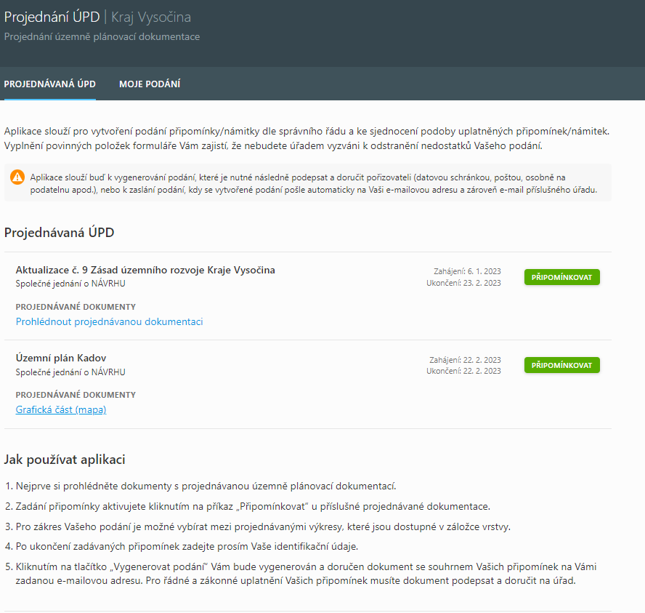

Další informace o správě této aplikace je na:
http://pupo.kr-vysocina.cz/metodika/krajsky-urad-up
- Aplikační modul - Projednávání územních plánů

